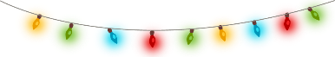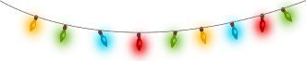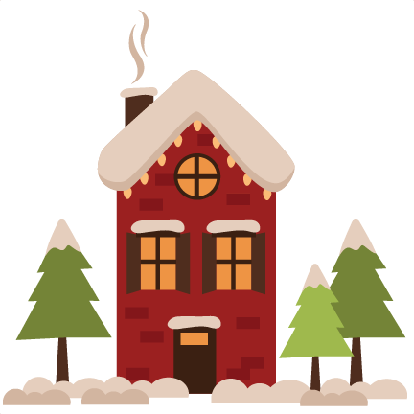

**Concurso de Luces Navideñas**



**De Monroe**

**¡El Comité de Visión y Revitalización tendrá concurso de luces** **navideñas para ayudar compartir el espíritu festivo por toda la comunidad! Todos son bienvenidos a inscribirse y participar en este evento divertido.**

**Información Para Participar**

**Calificaciones para participar:** **Tienes que ser residente que viva en los límites de la cuidad**

**Formas para participar**: Disponibles en **City Hall** y en el sitio internet de Monroe

**Ultimo día para entregar las formas:** **miércoles, 19 de diciembre a las 4 PM**

**Información del Concurso**

**Cuando:** **viernes, 21 de diciembre a las 6 PM**

**Donde:** Reunirse en City Hall y después ir a las casas de los

concursantes para ver las presentaciones de luces.

**Primer Lugar:** **Canasta Festiva de Regalo**

Para masInformación visite:

**ci.monroe.or.us/monroe-area-events-and-activities**

**facebook.com/MonroeOregonUSA**